MOÇÃO DE REPÚDIO nº 007/ 2021

A Câmara de Vereadores de Itapevi, por meio do Vereador Thiago da Silva Santos (Thiaguinho), aprova a Moção de Repúdio pelas mortes das três crianças e duas funcionárias de uma escola infantil de Saudades, no Oeste de Santa Catarina que ocorreram nesta terça-feira (4), após um ataque à faca.
JUSTIFICATIVA
A Câmara Municipal de Itapevi, por meio do vereador que subscreve este documento, aprova Moção de Repúdio sobre o caso do rapaz de 18 anos que foi responsável pelas mortes das três crianças e duas funcionárias de uma escola infantil de Saudades, no Oeste de Santa Catarina que ocorreram nesta terça-feira (4), após um ataque à faca.
Apesar deste caso ainda está em processo de investigação pela motivação que está por trás destes assassinatos, repudiamos este ato, e clamamos por um estado mais ativo no tocante a segurança de nossas crianças e funcionários públicos.
É por isso que, a Casa Legislativa deste município, representando os munícipes desta terra, repudia qualquer forma de violência seja qual for a motivação e nos solidarizamos com as famílias que sofreram estas perdas repentinas em suas vidas.
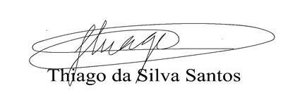
Sala das Sessões Bemvindo Moreira Nery, 05 de maio de 2021

VEREADOR THIAGUINHO SILVA
VICE-PRESIDENTE

